**Bandinfo**

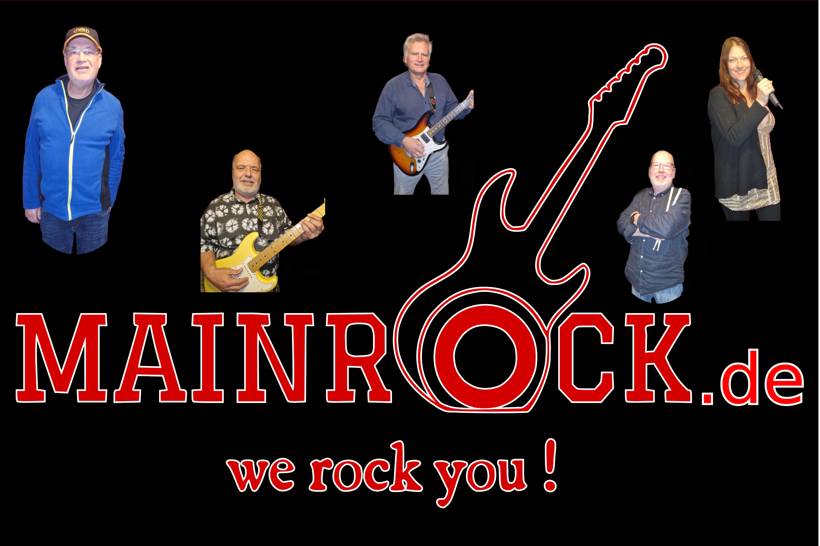

**Erleben Sie mit MAINROCK eine Reise durch die besten Jahre der Rockmusik!**

Die Band MAINROCK bringt die unvergessliche Rockmusik vergangener Jahrzehnte mit beeindruckender Präzision und Leidenschaft auf die Bühne.

Mit ihrer Darbietung lassen sie die Energie und das Gefühl der Rockikonen wie Status Quo, ZZ Top, Pink Floyd, KISS, T.Rex, Dire Straits, Tina Turner und vielen mehr aufleben und begeistern sowohl eingefleischte Fans als auch neue Hörer.

Die Band zeichnet sich durch ihre langjährige Erfahrung aus und bietet ein breites Spektrum an Rockhits.

MAINROCK – das sind: Lothar Lietz (Gitarre), Thomas Wächter (Gitarre und Gesang), Dirk Korfmacher (Schlagzeug und Gesang), Vanessa Kersting (Gesang), und Frank Peppmöller (Bassgitarre).

Sie sind nicht nur versierte Musiker, sondern auch selbst begeisterte Fans der Rockidole. Diese Kombination aus Talent und Leidenschaft macht MAINROCK zu einer außergewöhnlichen Coverband, die für authentischen Rocksound steht und die Essenz der großen Rocklegenden einfängt.

Für weitere Informationen oder Anfragen wenden Sie sich bitte an Lothar unter [management@mainrock.de](mailto:management@mainrock.de).